**PLAN ANUAL DE VACANTES DE LA EMPRESA SOCIAL DEL ESTADO – HOSPITAL DE NAZARETH DEL 2024**



**TABLA DE CONTENIDO**

**1. INTRODUCCIÓN 4**

**2. MARCO NORMATIVO 6**

**3. DEFINICIONES Y TERMINOLOGÍA APLICABLE 7**

**4. OBJETIVO 9**

**5. ALCANCE Y RESPONSABLES 10**

**6. GENERALIDADES ESTRATÉGICAS 11**

* MISIÓN 11

* VISIÓN 11

* PROPOSITO 12

* VALORES 12

* ORGANIGRAMA 13

* GENERALIDADES DE LA PLANTA DE PERSONAL 14

- Tabla N°1 Planta de personal actual ESE – Hospital de Nazareth 14

**7. DESARROLLO DE LA PROVISIÓN 19**

* Vinculación 19

* Movilidad 20

* Permanencia 20

* Retiro 20

* Formas de provisión 21

* Concepto y clases de encargo 24

* Procedimiento para establecer el derecho a encargo 28

* Diagrama de provisión transitoria de empleos en vacancia

Definitiva 31

* Diagrama procedimiento nombramiento supernumerario

Por otorgamiento de licencias o vacaciones. 34

**8. VACANCIA DE LOS EMPLEOS 35**

- Tabla N°5 Planta de Personal de la ESE – Hospital de Nazareth

de Acuerdo Al Tipo De Vacancia 37

**10. PROYECCIÓN DE RETIRO DEL SERVICIO**

**(Personal Pre- Pensionado) 39**

**- Tabla N°1** Personal Pre- Pensionado Año 2018 39

**1. INTRODUCCIÓN**

El Plan Anual de Vacantes del ESE hospital de Nazareth es un instrumento que busca administrar y actualizar la información sobre los empleos vacantes en el Estado, con el propósito de que las entidades públicas puedan planificar la provisión de los cargos para la siguiente vigencia fiscal. El Plan de Vacantes es, además, una herramienta necesaria para que el Gobierno Nacional cuente con la oferta real de empleos para de esa manera poder generar lineamientos para racionalizar y optimizar los procesos de selección y presupuestar oportunamente los recursos que estos implican. El Plan permite contar con información para la definición de políticas para el mejoramiento de la gestión del talento humano y para la eficiencia organizacional en las entidades públicas y en el Estado Colombiano.

El presente Plan Anual de Vacantes, tiene como fin programar la provisión de los empleos de Carrera Administrativa en vacancia definitiva y Vacancia Temporal, de acuerdo a las necesidades internas de personal de cada una de sus dependencias de conformidad a las normas que regulan la materia.

Dentro de este marco, y para promover una mejor gestión pública, cobra importancia la de los recursos humanos, orientada al mejoramiento del desempeño organizacional mediante la identificación, aprovechamiento y desarrollo de la capacidad de los servidores y la proyección en el tiempo de las necesidades específicas de personal y del desarrollo de planes y programas específicos de personal.

Este Plan se puede definir como el mecanismo que permite la operacionalización del recurso humano y cumplir de manera gradual con lo establecido en el Plan Estratégico de Recursos Humanos.

**2. MARCO NORMATIVO**

- Constitución Política de Colombia 1991, título V, capítulo 2, de la Función Pública.

- Decreto Único Reglamentario 1083 de 2015, por medio del cual se expide el Decreto Único Reglamentario del sector de Función Pública, en su Título 22, artículo 2.2.22.3.

- Ley 909 de 2004. Por la cual se expiden normas que regulan el empleo público, la carrera administrativa, gerencia pública y se dictan otras disposiciones.

- Decreto 2400 de 1968, artículos 4 y 5: Por el cual se modifican las normas que regulan la administración del personal civil y se dictan otras disposiciones.

- Decreto 1950 de 1973, artículos 49: por el cual se reglamentan los Decretos Leyes 2400 y 3074 de 1968 y otras normas sobre administración del personal civil.

- Decreto 1227 de 2005. Por el cual se reglamenta parcialmente la Ley 909 de 2004 y el Decreto-ley 1567 de 1998.

- Decreto 4968 de 2007. Por el cual se modifica el artículo 8 del Decreto 1227 de 2005.

- Decreto 1785 de 2014. Por el cual se establecen las funciones y requisitos generales para los diferentes empleos públicos de los organismos y entidades del orden nacional y se dictan otras disposiciones.

- Decreto 2482 de 2012, “Por el cual se establecen los lineamientos generales para la integración de la planeación y la gestión”.

- Decreto 1083 de 2015. Decreto Único Reglamentario de la Función Pública.

**3. DEFINICIONES Y TERMINOLOGIA APLICABLE**

**CARRERA ADMINISTRATIVA:** Es un sistema técnico de administración de personal que tiene por objeto garantizar la eficiencia de la administración pública y ofrecer igualdad de oportunidades para el acceso al servicio público, la capacitación, la estabilidad en los empleos y la posibilidad de ascenso

**ENCARGO:** Designación transitoria de un servidor con derechos de carrera administrativa en un empleo de vacancia temporal o definitiva.

**PROVISIONALIDAD:** Provisión de un empleo de carrera administrativa mediante nombramiento provisional.

**VACANTE DEFINITIVA:** Es aquella que no cuenta con un empleado titular de carrera administrativa o de libre nombramiento y remoción.

**EMPLEO PÚBLICO:** Conjunto de funciones, tareas y responsabilidades que se asignan a una persona y las competencias requeridas para llevarlas a cabo, con el propósito de satisfacer el cumplimiento de los planes de desarrollo y los fines del estado.

**EMPLEO SUPERNUMERARIO:** Para suplir las vacancias temporales de los empleados públicos en caso de licencias o vacaciones, podrá vincularse personal supernumerario. También podrán vincularse supernumerarios para desarrollar actividades de carácter netamente transitorio. En ningún caso la vinculación de un supernumerario excederá el término de tres meses, salvo autorización especial del gobierno cuanto se trate de actividades que por su naturaleza requieran personal transitorio por períodos superiores.

**EMPLEO TEMPORAL:** Se entiende por empleos temporales los creados en la planta de personal por el tiempo determinado en el estudio técnico y en el acto de nombramiento, de acuerdo con sus necesidades de personal. Su creación deberá responder a una de las siguientes condiciones:

a) Cumplir funciones que no realiza el personal de planta por no formar parte de las

actividades permanentes de la administración.

b) Desarrollar programas o proyectos de duración determinada.

c) Suplir necesidades de

personal por sobrecarga de trabajo, determinada por hechos excepcionales.

d) Desarrollar labores de consultoría y asesoría institucional de duración total, no

superior a doce (12) meses y que guarde relación directa con el objeto y la naturaleza

de la institución.

La justificación para la creación de empleos de carácter temporal deberá contener la motivación técnica para cada caso, así como la apropiación y disponibilidad presupuestal para cubrir el pago de salarios y prestaciones sociales.

El ingreso a estos empleos se efectuará con base en las listas de elegibles vigentes para la provisión de empleos de carácter permanente, sin que dichos nombramientos ocasionen el retiro de dichas listas. De no ser posible la utilización de las listas se realizará un proceso de evaluación de las capacidades y competencias de los candidatos.

Los empleos temporales deberán sujetarse a la nomenclatura y clasificación de cargos vigentes para cada entidad y a las disposiciones relacionadas con la elaboración del plan de empleos, diseño y reforma de plantas de que trata la Ley 909 de 2004.

**4. OBJETIVO**

El Plan Anual de Vacantes de la ESE – Hospital de Nazareth, tiene como objetivo identificar las necesidades de personal para diseñar estrategias de planeación anual de la provisión del talento humano dentro de la Planta Estructural y de la Global de Personal de la Entidad y que son asignadas en cada una de las dependencias que la conforman; con el fin de suplir las necesidades, disponiendo la gestión del talento humano como una estrategia organizacional.

**5. ALCANCE Y RESPONSABLES**

Este Plan junto con la provisión de recursos humanos permite aplicar la planeación del talento humano, tanto a corto como a mediano plazo para la siguiente vigencia, identificando las formas de cubrir las necesidades cuantitativas y cualitativas de personal para el periodo anual y con la estimación de todos los costos de personal derivados de las medidas anteriores y el aseguramiento de sus financiación con el presupuesto asignado. El responsable de gestionar y presentar el plan anual de vacantes y actualizarlo cada vez que se produzcan las mismas, corresponde al Jefe de Apoyo a la Administración y al Líder de Talento Humano.

**6. GENERALIDADES ESTRATÉGICAS**

**MISIÓN**

Somos la empresa social del estado – Hospital de Nazareth de primer nivel de complejidad, que presta servicios de salud en la alta guajira con estándares de calidad, eficiencia y humanización, enfocada en mantener una estructura física y organizacional adecuada que permita afrontar los retos y desafíos propios del entorno intercultural, brindando el mejor recurso humano y tecnológico, basados en principios y valores institucionales que garanticen la seguridad del paciente, logrando satisfacer las necesidades de atención en salud de nuestros usuarios.

**VISIÓN**

La Empresa Social del Estado Hospital de Nazareth del municipio de Uribía, será en el 2025 líder en la prestación de servicios integrales en salud, reconocida como una de los mejores hospitales de primer nivel de complejidad en el departamento de La Guajira, con altos estándares de calidad, seguridad del paciente y humanización de los servicios garantizando la satisfacción de nuestros pacientes.

**PROPÓSITOS:**

Garantía de excelentes servicios de atención y prevención en salud; Mejoramiento de un sistema de desarrollo organizacional, Mejoramiento de condiciones laborares, en cuanto a su economía y compensación, Mejoramiento de la salud y estilos de vida de la población, Garantizar las tecnologías de la información y la comunicación en salud actualizadas para el mejoramiento del hospital; Trabajar con sentido social y humano; Trabajar con transparencia, ética y eficiencia; Garantizar capacitación y actualización; Compromiso en la gestión de su rol misional y

Mantener una población saludable.

**VALORES**

***COMPROMISO***: Todos somos responsable del Desarrollo de los Servicios de Salud.

***ETICA:*** Para desarrollar una atención en salud con principios y con la verdad al paciente.

***EFICIENCIA:*** En el hacer lo que se debe hacer, en la gestión de atención en salud.

***PARTICIPACION:*** En las decisiones de la ESE como Hospital Público, por parte de todos los actores responsables que conforman su tejido social en salud.

***RESPETO***: Por la vida, los pacientes, la comunidad y nuestro talento humano

***PRODUCTIVIDAD***: Rendimientos tecnológicos y humanos para garantizar una relación eficiencia/ buen servicio.

**ORGANIGRAMA**



**\* GENERALIDADES DE LA PLANTA DE PERSONAL**

La planta de cargos global de la ESE Hospital de Nazareth – Uribía la Guajira, de acuerdo a las nuevas denominaciones y códigos establecidos en el Decreto No. 785 de 2005 y a las equivalencias de empleos de acuerdo al artículo 21 del decreto 785 del 2005, será la siguiente:

**TABLA N°1 PLANTA DE PERSONAL ACTUAL DE LA ESE – HOSPITAL DE NAZARETH**

|  |  |  |  |  |
| --- | --- | --- | --- | --- |
| **DENOMINACION** | **CODIGO** | **GRADO** | **NUMERO DE EMPLEOS** | **NATURALEZA** |
| **DEL** |
| **EMPLEO** |
| Gerente | 85 | 3 | 1 | Periodo |
| Subgerente Científico | 211 | 3 | 1 | Libre N y R |
| Jefe de Oficina Control Interno | 219 | 3 | 1 | Periodo |
| Médico General | 211 | 3 | 4 | Carrera |
| Odontólogo | 214 | 3 | 2 | Carrera |
| Profesional de la Salud - Medico SSO | 217 | 3 | 6 | Periodo |
| Profesional de la Salud -Odontólogo SSO | 217 | 3 | 3 | periodo |
| Profesional Universitario | 219 | 3 | 5 | Libre N y R |
| Profesional Área de Salud - Bacteriología | 237 | 1 | 1 | Carrera |
| Enfermero | 243 | 2 | 3 | Carrera |
| Técnico en Salud - Citología | 323 | 3 | 1 | Carrera |
| Técnico Administrativo | 367 | 2 | 4 | Carrera |
| Técnico Administrativo - Almacén | 267 | 1 | 1 | Libre N y R |
| Auxiliar Área salud – Auxiliar Enfermería. | 412 | 7 | 21 | Carrera |
| Auxiliar Área Salud – Odontología. | 412 | 6 | 3 | Carrera |
| Auxiliar Área Salud – Laboratorio y Vacunación | 412 | 5 | 6 | Carrera |
| Auxiliar Área Salud - promotor | 412 | 4 | 9 | Carrera |
| Auxiliar Administrativo | 407 | 5 | 9 | Carrera |
| Celador | 477 | 4 | 5 | Carrera |
| Conductor | 480 | 7 | 6 | Carrera |
| Auxiliar de Servicios Generales | 470 | 1 | 15 | Carrera |
| **Total Cargos** | | | **107** |  |

**Fuente:** Datos de la Oficina de Talento Humano ESE Hospital de Nazareth.

Identificada la Planta de Personal de la ESE – Hospital de Nazareth y para efectos de la identificación de vacantes, se identifica los Empleos de la Planta de Personal de la Entidad de Acuerdo al Tipo de Vinculación a saber: a) Empleo de Trabajadores Oficiales: b) Empleos de Libre Nombramiento y Remoción y c) Empleos de Carrera Administrativa.

**7. DESARROLLO DE LA PROVISION**

El Jefe de Apoyo a la Administración por intermedio del Área de Talento Humano y el Profesional Universitario o quien haga sus veces, gestionará la actualización o actualizará el Formato Plan Anual de Vacantes donde se relacionaran las Vacantes Definitivas a proveer mediante Concurso de Méritos o Vinculación Ordinaria de acuerdo al tipo de vacante que se genere, de conformidad con lo estipulado en la Ley 909 de 2004 y el Decreto 1083 del 26 de Mayo de 2015, en su Título 11, Capitulo 1, artículo 2.2.11.1.1 “Causales de Retiro del Servicio”.

**Vinculación:**

Cuando se presenten las vacantes, los empleos públicos se podrán proveer de manera definitiva o transitoria mediante encargo o nombramientos en provisionalidad.

Para cumplir con la provisión debida de los cargos, se identificarán las vacantes que resulten por alguna de las causales contenidas en las normas vigentes, tales como renuncia, por pensión, por invalidez, entre otras.

La Administración de la ESE – Hospital de Nazareth cuenta con un procedimiento de vinculación de personal, en el que están establecidos los formatos para los estudios de verificación y cumplimiento de requisitos de conformidad con el Manual de Funciones y Competencias Laborales vigente para tal fin, y de acuerdo a los parámetros de la Ley 909 de 2004.

La Provisión de estos empleos se regularán teniendo en cuenta las disposiciones de la Comisión Nacional del Servicio Civil, que mediante Circular CNSC N° 003 del 11 de junio de 2014, informó que de conforme con el Auto del 05 de mayo de 2014, proferido por el Consejo de Estado, que suspendió provisionalmente apartes del Decreto 4968 de 2007 y la Circular CNSC N° 005 de 2012, “a partir del 12 de junio de 2014, no se otorgará autorizaciones para proveer transitoriamente los empleos de carrera a través de encargo o nombramiento en provisionalidad, mientras la suspensión provisional ordenada por el Consejo de Estado continúe vigente.”

Los empleos de libre nombramiento y remoción, serán provistos por nombramiento ordinario, previo el cumplimiento de los requisitos exigidos para el desempeño del empleo y el procedimiento establecido en la ley 909 de 2004.

La Administración de la ESE – Hospital de Nazareth actualmente no cuenta con la disponibilidad presupuestal para gestionar los concursos de méritos de los empleos en vacancia definitiva, razón por la cual no ha iniciado el proceso concursal con la Comisión Nacional del Servicio Civil, sin embargo se está realizando el proceso de registro de los empleos de carrera vacantes en la OPEC en el software de la CNSC.

**Movilidad:**

La ESE – Hospital de Nazareth podrá efectuar los movimientos de personal de conformidad con el Decreto 1083 del 26 de mayo de 2015, en su Capítulo 9, artículo 2.2.5.9.1 “Movimientos de Personal”, los cuales corresponden a:

1 Traslado o Permuta

2 Encargo, y

3 Ascenso.

Los movimientos de personal se pueden presentar cuando por necesidad del servicio, siempre que ello no implique condiciones menos favorables para el empleado.

**Permanencia:**

La ESE – Hospital de Nazareth en cuanto a permanencia en el servicio, se sujetará al cumplimiento de los principios establecidos en la Ley 909 de 2004, así:

Mérito

Cumplimiento

Evaluación

Promoción de lo público

**Retiro:**

El retiro del servicio implica la cesación del ejercicio de las funciones públicas y la ESE – Hospital de Nazareth aplicará las reglas de competencia para el retiro de los empleos de carrera, de conformidad con las causales consagradas por la Constitución Política y la ley y deberá efectuarse mediante acto motivado.

La ESE – Hospital de Nazareth dentro de sus competencias para efectuar la remoción en empleos de libre nombramiento y remoción quedará bajo la facultad discrecional del nominador y se efectuará mediante acto no motivado, conforme con lo establecido en la Ley 909 de 2004.

La ESE – Hospital de Nazareth en aplicación de la norma tendrá en cuenta lo dispuesto en el artículo 2.2.11.1.1 del Capitulo1, Título 11 del Decreto 1083 del 26 de Mayo de 2015, donde establecen las causales de retiro del servicio son:

a) Por declaratoria de insubsistencia del nombramiento en los empleos de libre nombramiento y remoción.

b) Por declaratoria de insubsistencia del nombramiento, como consecuencia del resultado no satisfactorio en la evaluación del desempeño laboral de un empleado de carrera administrativa.

c) Por renuncia regularmente aceptada

d) Retiro por haber obtenido la pensión de jubilación o vejez.

e) Por invalidez absoluta.

f) Por edad de retiro forzoso.

g) Por destitución, como consecuencia de proceso disciplinario.

h) Por declaratoria de vacancia del empleo en el caso de abandono del mismo.

i) Por revocatoria del nombramiento por no acreditar los requisitos para el desempeño del empleo, de conformidad con el artículo 5˚ de la Ley 190 de 1995, y las normas que lo adicionen o modifiquen.

j) Por orden o decisión judicial.

k) Por supresión del empleo.

l) Por muerte.

m) Por las demás que determinen la Constitución Política y las leyes.”

**· FORMAS DE PROVISIÓN**

La ESE – Hospital de Nazareth para efectos de la forma de Provisión de los Empleos tanto de Libre Nombramiento y Remoción como de Carrera Administrativa aplicará lo contemplado en la Ley 909 de 2004 y el Decreto 1083 de 2015.

La Administración de la ESE – Hospital de Nazareth de conformidad con el Artículo 2.2.5.3.1 Provisión de vacancias definitivas. El ingreso al servicio se hace por nombramiento ordinario para los empleos de libre nombramiento y remoción y por nombramiento en período de prueba o provisional para los que sean de carrera.

(Decreto 1950 de 1973, art. 24, inciso primero)

**Artículo 2.2.5.3.2 Orden para la provisión definitiva de los empleos de carrera**. La provisión definitiva de los empleos de carrera se efectuará teniendo en cuenta el siguiente orden:

1. Con la persona que al momento de su retiro ostentaba derechos de carrera y cuyo reintegro haya sido ordenado por autoridad judicial.

2. Por traslado del empleado con derechos de carrera que demuestre su condición de desplazado por razones de violencia en los términos de la Ley 387 de 1997, una vez impartida la orden por la Comisión Nacional del Servicio Civil.

3. Con la persona de carrera administrativa a la cual se le haya suprimido el cargo y que hubiere optado por el derecho preferencial a ser reincorporado a empleos iguales o equivalentes, conforme con las reglas establecidas en el presente Decreto y de acuerdo con lo ordenado por la Comisión Nacional del Servicio Civil.

4. Con la persona que al momento en que deba producirse el nombramiento ocupe el primer puesto en lista de elegibles para el empleo ofertado que fue objeto de convocatoria para la respectiva entidad. Si agotadas las anteriores opciones no fuere posible la provisión del empleo deberá realizarse proceso de selección específico para la respectiva entidad.

**PARÁGRAFO 1.** Una vez provistos en período de prueba los empleos convocados a concurso con las listas de elegibles elaboradas como resultado de los procesos de selección, tales listas, durante su vigencia, sólo podrán ser utilizadas para proveer de manera específica las vacancias definitivas que se generen en los mismos empleos inicialmente provistos, con ocasión de la configuración para su titular de alguna de las causales de retiro del servicio consagradas en el artículo 41 de la Ley 909 de 2004.

**PARÁGRAFO 2.** Cuando la lista de elegibles elaborada como resultado de un proceso de selección esté conformada por un número menor de aspirantes al de empleos ofertados a proveer, la administración, antes de efectuar los respectivos nombramientos en período de prueba y retirar del servicio a los provisionales, deberá tener en cuenta el siguiente orden de protección generado por:

1. Enfermedad catastrófica o algún tipo de discapacidad.

2. Acreditar la condición de padre o madre cabeza de familia en los términos señalados en las normas vigentes y la jurisprudencia sobre la materia.

3. Ostentar la condición de pre pensionados en los términos señalados en las normas vigentes y la jurisprudencia sobre la materia.

4. Tener la condición de empleado amparado con fuero sindical.

(Decreto 1227 de 2005, art. 7; modificado por el Decreto 1894 de 2012, Art. 1))

Se tiene en cuenta el siguiente Artículo 2.2.5.3.3 Provisión de vacancias temporales en empleos de carrera. De acuerdo con lo establecido en la Ley 909 de 2004, en caso de vacancias temporales los empleos de carrera podrán ser provistos mediante nombramiento provisional cuando no fuere posible proveerlos por medio de encargo con servidores públicos de carrera, por el término que duren las situaciones administrativas que las originaron.

Tendrá el carácter de provisional la vinculación del empleado que ejerza un empleo de libre nombramiento y remoción que en virtud de la ley se convierta en cargo de carrera. El carácter se adquiere a partir de la fecha en que opere el cambio de naturaleza del cargo, el cual deberá ser provisto teniendo en cuenta el orden de prioridad establecido en el presente título, mediante acto administrativo expedido por el nominador.

(Decreto 1227 de 2005, art. 9)

ARTÍCULO 2.2.5.3.4 Terminación de encargo y nombramiento provisional. Antes de cumplirse el término de duración del encargo, de la prórroga o del nombramiento provisional, el nominador, por resolución motivada, podrá darlos por terminados.

(Decreto 1227 de 2005, art. 10)

**· CONCEPTO Y CLASES DE ENCARGO.**

El concepto de encargo, Acorde al artículo 34 del Decreto 1950 de 1973.

“Hay encargo cuando se designa temporalmente a un empleado para asumir, total o parcialmente, las funciones de otro empleo vacante por falta temporal o definitiva de su titular, desvinculándose o no de las propias de su cargo.”

Sin embargo, el concepto de encargo así expuesto, resulta incompleto sino se lee desde la perspectiva de derecho preferencial, que le aporta el sistema de carrera administrativa y, particularmente el artículo 24 de la Ley 909 de 2004, que señala:

“Mientras se surte el proceso de selección para proveer empleos de carrera administrativa, y una vez convocado el respectivo concurso, los empleados de carrera tendrán derecho a ser encargados de tales empleos si acreditan los requisitos para su ejercicio, poseen las aptitudes y habilidades para su desempeño, no han sido sancionados disciplinariamente en el último año y su última evaluación del desempeño sea sobresaliente.”

El encargo es así, una situación administrativa en la que se encuentra un servidor titular de derechos de carrera, cuando por derecho preferencial o en defecto de este, por decisión potestativa del nominador, expresada a través de acto administrativo, se le designa para asumir total o parcialmente las funciones de otro empleo de carrera de condición jerárquica superior, vacante de manera temporal o definitiva.

El encargo constituye un derecho preferencial para aquellos servidores de carrera que cumplan a cabalidad con los requisitos contemplados en el artículo 24 de la Ley 909 de 2004 y, una posibilidad discrecional que, a falta de aquellos, se podrá agotar respecto de los servidores de carrera que, sin tener evaluación del desempeño sobresaliente, cumplan con los demás requisitos exigidos en la norma.

En la actualidad, la facultad para proveer mediante encargo los empleos en las entidades y organismos del Estado corresponde al respectivo nominador, quien toma la decisión según las necesidades del servicio y con sujeción a las siguientes disposiciones de la Ley 909 de 2004:

**Artículo 24. Encargo**. Mientras se surte el proceso de selección para proveer empleos de carrera administrativa, y una vez convocado el respectivo concurso, los empleados de carrera tendrán derecho a ser encargados de tales empleos si acreditan los requisitos para su ejercicio, poseen las aptitudes y habilidades para su desempeño, no han sido sancionados disciplinariamente en el último año y su última evaluación del desempeño sea sobresaliente. El término de esta situación no podrá ser superior a seis (6) meses.

El encargo deberá recaer en un empleado de carrera que se encuentre desempeñando el empleo inmediatamente inferior que exista en la planta de personal de la entidad, siempre y cuando, reúna las condiciones y requisitos previstos en la norma. De no acreditarlos, se deberá encargar al empleado que acreditándolos desempeñe el cargo inmediatamente inferior y así sucesivamente. Los empleos de libre nombramiento y remoción en caso de vacancia temporal o definitiva podrán ser provistos a través del encargo de empleados de carrera o de libre nombramiento y remoción, que cumplan los requisitos y el perfil para su desempeño. En caso de vacancia definitiva el encargo será hasta por el término de tres (3) meses, vencidos los cuales el empleo deberá ser provisto en forma definitiva.”

**Artículo 25. Provisión de los empleos por vacancia temporal.** Los empleos de carrera cuyos titulares se encuentren en situaciones administrativas que impliquen separación temporal de los mismos serán provistos en forma provisional solo por el tiempo que duren aquellas situaciones, cuando no fuere posible proveerlos mediante encargo con servidores públicos de carrera.

Es preciso señalar, que la CNSC a través de la facultad instructiva que detenta como máxima autoridad en materia de carrera administrativa, ha examinado y precisado el alcance de dichos requisitos, en virtud de lo cual, resulta importante retomar frente a dichos aspectos, lo esgrimido en la Circular 05 del 23 de julio de 2012,16 complementándolo con la doctrina específica desarrollada sobre dicha temática, así:

**a) Que el encargo recaiga en el servidor de carrera que se encuentre desempeñando el empleo inmediatamente inferior al que se pretende proveer transitoriamente.**

Para verificar este criterio, es recomendable que la Unidad de Personal de la entidad o quien haga sus veces, analice la totalidad de la planta de empleos de la entidad, sin distinción por dependencia y/o ubicación geográfica, atendiendo en orden descendente la posición jerárquica de quienes son titulares de derechos de carrera. Es esencial que al realizar la verificación para el otorgamiento del derecho de encargo se examine en orden descendente la escala jerárquica de titulares de carrera, verificando inicialmente en el empleo inmediatamente inferior, con el fin de establecer si existe siquiera un titular de carrera que acredite todas las condiciones y requisitos para que le sea reconocido el derecho a encargo.

En el evento que existan varios titulares de carrera en el empleo inmediatamente inferior, que cumplan con los requisitos establecidos en el artículo 24 de la Ley 909 de 2004, se deberá otorgar el encargo a quien ostente mejor derecho. En tal evento, se podrá adelantar concurso, sólo en lo que respecta a la evaluación de las aptitudes y habilidades para desempeñar el empleo en situación de encargo. Solo en caso de que no exista titular del empleo de carrera inmediatamente inferior que acredite las condiciones y requisitos exigidos para que se conceda el derecho al encargo, se continuará con la verificación respecto de los titulares del cargo inmediatamente inferior y así sucesivamente, hasta encontrar el candidato que pueda ocupar el cargo o, agotar la totalidad de la planta sin encontrar quien tenga el derecho, caso en el cual, se podrá agotar la verificación respecto de los servidores de carrera que acaban de superar el período de prueba, en el nivel sobresaliente. Así mismo, a falta de estos se podrá tener en cuenta a aquellos servidores que sin tener evaluación del desempeño sobresaliente, cumplan con los demás requisitos exigidos en la norma. Los servidores que gozan de encargo serán tenidos en cuenta, atendiendo para ello, la posición jerárquica que ocupan como titulares de derechos de carrera y no el empleo que ejercen en encargo.

**b) Que cumpla el perfil de competencias exigidas para ocupar el empleo vacante, incluyendo los requisitos de estudio y experiencia.**

La ESE – Hospital de Nazareth tendrá en cuenta para tal efecto, el Manual de Funciones y Competencias Básicas, vigente al momento de la provisión. Cabe señalar que como acto administrativo de carácter general, el Manual de Funciones y Competencias Laborales deberá ser publicado en la página web de cada entidad.

Igualmente, resulta pertinente indicar que la facultad de modificar el Manual de Funciones y Competencias Laborales corresponde al jefe del organismo o la entidad, quien la debe ejercer con base en los estudios que al respecto adelante la Unidad de Personal. No obstante, en caso que los empleos se encuentren ofertados en concurso, la facultad de modificación se verá limitada, con el fin de dar cumplimiento a lo señalado en el artículo 40º del Decreto 1227 de 2005, tal y como ha sido expuesto en las Circulares Conjuntas 074 de 2009 y 004 de 2011 de la CNSC, suscritas por esta entidad con la Procuraduría General de la Nación y el Departamento Administrativo de la Función Pública – DAFP, respectivamente.

**c) Que posea aptitudes y habilidades para desempeñar el empleo a encargar.**

La unidad de personal de la entidad o quien haga sus veces en la respectiva entidad, deberá conceptuar sobre este aspecto y pronunciarse positiva o negativamente sobre el cumplimiento de este requisito, sustentando las razones de su pronunciamiento.

En relación con este aspecto, debe advertirse que conforme a lo establecido en la Circular 05 de 2012, sólo si existen dos o más empleados de carrera, que ostentan derecho preferencial para el otorgamiento de encargo, esto es, que cumplan con todas las exigencias descritas en la norma, se podrá realizar concurso, entre estos, sobre el aspecto de aptitudes y habilidades, lo cual sin embargo, no exime al servidor responsable de adelantar el procedimiento concerniente a la expedición del estudio de verificación. Es importante precisar que la posibilidad de adelantar concurso en el caso previsto en la Circular 05 de 2012, no puede implicar la realización de procesos similares o iguales a los procesos de selección adelantados para la provisión definitiva de empleos de carrera, lo cuales gozan de una naturaleza, un objeto y una regulación ampliamente distinta, de lo que se deriva, que en el proceso para la provisión transitoria de empleos de carrera, no puede establecerse etapas de reclutamiento, pruebas y/o lista de elegibles como ocurre en aquel, así como tampoco puede acudirse a figuras como la de declaratoria de desierto de los procesos de selección por mérito. Si existe un solo empleado que cumpla con todos los requisitos, no se puede realizar concurso respecto a dicho aspecto, sino que se debe comprobar y establecer dicha situación mediante concepto del jefe de la unidad de personal o quien haga sus veces y continuar el trámite respectivo.

**d) Que no tenga sanción disciplinaria en el último año.**

Se entiende que existe sanción disciplinaria cuando al cabo de un procedimiento administrativo disciplinario adelantado por autoridad competente, se ha emitido una decisión sancionatoria y ésta se encuentra en firme. e) Que su última evaluación del desempeño laboral sea sobresaliente. Para tener derecho a acceder y mantener el encargo, será necesario que la última evaluación (ordinaria y definitiva) del desempeño laboral sea sobresaliente. Será potestativo del nominador mantener el encargo a aquellos servidores que obtengan evaluación destacada o satisfactoria en relación con su desempeño en el encargo, siempre y cuando, en dicho momento no exista empleado con calificación sobresaliente que reúna todos los requisitos exigidos en el artículo 24, de la Ley 909 de 2004, para acceder al derecho a encargo, en cuyo caso, deberá darse por terminado el encargo de aquel servidor, para reconocerle el derecho a quien lo ostenta.

El encargo deberá darse por terminado cuando la evaluación del desempeño se tenga por no satisfactoria, lo cual implica que el servidor de carrera deberá volver al empleo del cual es titular. Cuando no exista servidor de carrera con derecho preferencial para ser encargado, por estricta necesidad del servicio las entidades podrán tener en cuenta a los servidores que acaban de superar el período de prueba, en cuyo caso el nivel sobresaliente se deberá predicar de la evaluación del período de prueba. Para aquellos servidores de carrera que logren una calificación satisfactoria o destacada en la última evaluación del desempeño laboral, el encargo no se constituye en un derecho sino decisión discrecional del nominador de la entidad en cuanto a conceder el encargo en dichos eventos, que solo procederá siempre y cuando no exista servidor de carrera con calificación sobresaliente (ordinaria o en período de prueba) y cumpla con los demás requisitos exigidos por la ley.

**· PROCEDIMIENTO PARA ESTABLECER EL DERECHO A ENCARGO.**

La ESE – Hospital de Nazareth aplicara el principio de igualdad, transparencia, publicidad y confiabilidad en el otorgamiento de los encargos.

a) Realización del estudio de verificación de cumplimiento de requisitos para el encargo 5 días hábiles.

b) El servidor responsable de la unidad de personal o líder de talento humano o quien haga su vez publicará por 5 días hábiles en la cartelera institucional y/o en un lugar visibles y asequible de la institución los resultados que arroje el estudio de verificación de cumplimiento de requisitos.

Al cabo de los 5 días si no se presentó solicitud de revisión alguna contra el resultado del estudio este se considera definitivo y por lo tanto de carácter de definitivo.

El nominador podrá adelantar las acciones tendientes a concretar la provisión transitoria del nombramiento en provisionalidad

c) En caso de presentarse solicitud de revisión por parte de un servidor de carrera administrativa que se considera afectado con el resultado del estudio de verificación el nominador revisará los resultados de mencionado estudio para lo cual destinara o contara con tres días para ello.

d) Si el nominador determinase la modificación del estudio este deberá ser publicado nuevamente por un término de 5 días hábiles, termino al cabo del cual si no se interpone petición de revisión adquirirá carácter de definitivo.

En caso de que se radique nueva solicitud de revisión esta solo podrá darse sobre hechos relacionados con la modificación efectuada una vez resuelta la petición se procederá a consolidar y publicar por 5 días hábiles el estudio definitivo.

e) Una vez el estudio adquiera el carácter de definitivo la administración procederá al nombramiento por encargo elaborando los actos administrativos de nombramiento y de posesión como previa aceptación por parte del servidor público la cual se realizará en un término de 5 días.

El término de duración del encargo no podrá ser superior a seis (6) meses y este se podrá prorrogar siempre y cuando el servidor público siga cumpliendo los requisitos contemplados para el encargo.

Una vez determinada la necesidad de provisión transitoria del empleo de carrera y para garantizar los principios de igualdad, transparencia, publicidad y confiabilidad en el proceso de verificación sobre el cumplimiento de los requisitos para el otorgamiento de encargo, el nominador de la entidad y el servidor responsable de la Unidad de Personal o quien haga sus veces, deberán publicar por cinco (5) días hábiles, en la cartelera institucional y/o en un lugar visible y asequible de la institución y en el caso de las entidades del orden Nacional con estructura territorial, en cada sede, los resultados que arroje el mencionado, atendiendo cada uno de los requisitos antes referidos. Al cabo de los cinco (5) días, sin que se haya presentado solicitud de revisión alguna contra el resultado del estudio, este se considera definitivo.

A partir del momento en que el estudio adquiera el carácter de definitivo, el nominador podrá adelantar las acciones tendientes a concretar la provisión transitoria por encargo o nombramiento en provisionalidad, teniendo en cuenta que este último sólo será procedente si el estudio determina que no existe servidor habilitado para ser encargado.

En caso de que un servidor de carrera administrativa se considerase afectado con el resultado del estudio de verificación, podrá acudir ante el nominador dentro de los cinco (5) días hábiles en que transcurre la publicidad del estudio inicial, para que éste, con base en las pruebas y argumentos presentados, revise los resultados del mencionado estudio, para lo cual contará con tres (3) días.

Si la decisión del nominador determinase la modificación del estudio, el mismo deberá ser publicado nuevamente por el término de cinco (5) días hábiles, término al cabo del cual, si no se interpone petición de revisión, adquirirá el carácter de definitivo y se podrán adelantar las acciones tendientes a concretar la provisión transitoria. En caso que se radique nueva solicitud de revisión, está solo podrá versar sobre hechos relacionados con la modificación efectuada. Una vez resuelta la petición, se procederá a consolidar y publicar por cinco (5) días hábiles el estudio definitivo.

De ser aceptados los argumentos del servidor, por encontrar la administración que la designación le causa un desmejoramiento de sus condiciones laborales, se procederá a identificar al servidor que sigue en turno a ser beneficiario del encargo o a falta de éste, se deberá acudir a la figura del nombramiento provisional si así lo considerase necesario. De no ser aceptados, el servidor público que se considere desmejorado laboralmente con dicha decisión, podrá interponer reclamación en primera instancia ante la respetiva Comisión de Personal dentro de los diez (10) días hábiles siguientes a la fecha de comunicación del acto que cause el presunto desmejoramiento de las condiciones laborales, atendiendo para el efecto los presupuesto de forma señalados en el artículo 4 del Decreto 760 de 2005.

Frente a la decisión de la Comisión de Personal, procederá reclamación en segunda instancia ante la Comisión Nacional del Servicio Civil.

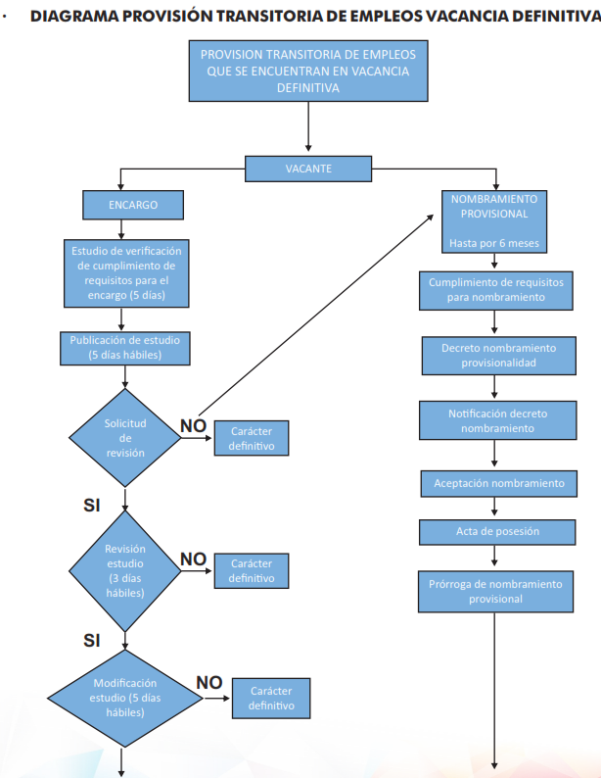

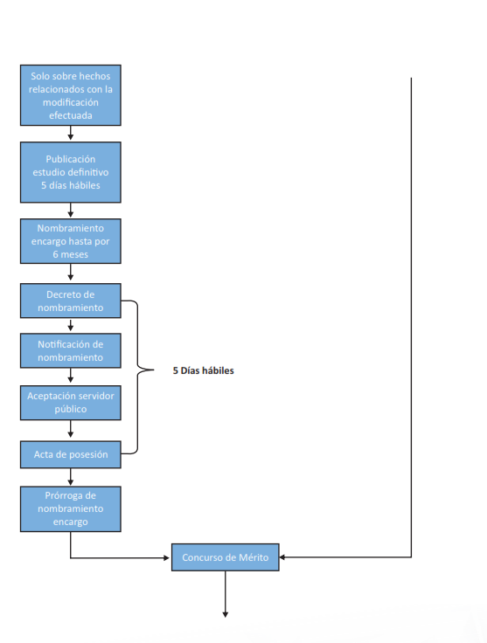

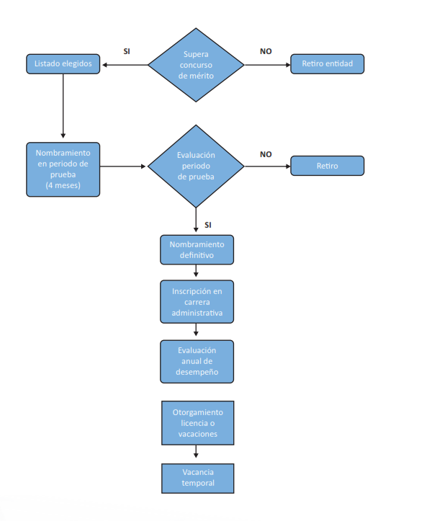

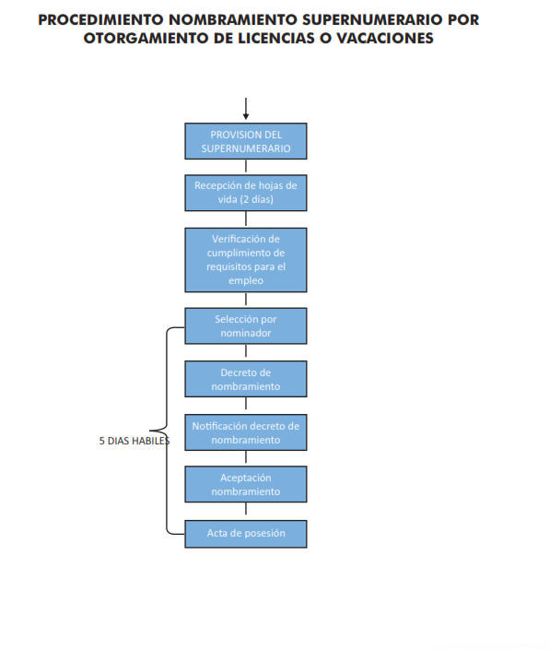

**8. VACANCIA DE LOS EMPLEOS**

De conformidad con el Decreto 1083 del 2015, Artículo 2.2.5.2.1de Vacancia definitiva. Para efecto de su provisión se considera que un empleo está vacante definitivamente por:

1) Declaratoria de insubsistencia del nombramiento en los empleos de libre nombramiento y remoción.

2) Declaratoria de insubsistencia del nombramiento, como consecuencia del resultado no satisfactorio en la evaluación del desempeño laboral de un empleado de carrera administrativa.

3) Renuncia regularmente aceptada.

4) Haber obtenido la pensión de jubilación o vejez.

5) Invalidez absoluta.

6) Edad de retiro forzoso.

7) Destitución, como consecuencia de proceso disciplinario.

8) Declaratoria de vacancia del empleo en el caso de abandono del mismo.

9) Revocatoria del nombramiento por no acreditar los requisitos para el desempeño del empleo, de conformidad con el artículo 5o. de la Ley 190 de 1995, y las normas que lo adicionen o modifiquen.

10) Orden o decisión judicial.

11) Muerte.

12) Las demás que determinen la Constitución Política y las leyes. (Ley 909 de 2004, art. 13) Teniendo en cuenta el Artículo 2.2.5.2.2 la ESE toma con consentimiento **la Vacancia temporal. Modificado por el Decreto 1412 de 2015 artículo 1.** El nuevo texto es el siguiente:

Para los mismos efectos se produce vacancia temporal cuando quien lo desempeña se encuentra en:

1. Vacaciones.

2. Licencia.

3. Comisión, salvo en la de servicios al interior.

4. Prestando el servicio militar.

5. Encargado, separándose de las funciones del empleo del cual es titular.

6. Suspendido en el ejercicio del cargo por decisión disciplinaria, fiscal o judicial, y

7. Período de prueba en otro empleo de carrera.

(Decreto 1950 de 1973, art. 23 concordado con el numeral 5 del art. 31 de la Ley 909 de 2004).

**TABLA N° 5 PLANTA DE PERSONAL DE LA ESE – HOSPITAL DE NAZARETH DE ACUERDO AL TIPO DE VACANCIA**

|  |  |  |  |  |  |  |
| --- | --- | --- | --- | --- | --- | --- |
| **DENOMINACION** | **CODIGO** | **GRADO** | **NUMERO DE EMPLEOS** | **NATURALEZA** | **CARGOS PROVISTO** | **CARGOS EN VACANCIA** |
| **DEL** |
| **EMPLEO** |
| Gerente | 85 | 3 | 1 | Periodo | 1 |  |
| Subgerente Científico | 211 | 3 | 1 | Libre N y R | 1 |  |
| Jefe de Oficina Control Interno | 219 | 3 | 1 | Periodo | 1 |  |
| Médico General | 211 | 3 | 4 | Carrera | 4 |  |
| Odontólogo | 214 | 3 | 2 | Carrera | 2 |  |
| Profesional de la Salud - Medico SSO | 217 | 3 | 6 | Periodo | 6 |  |
| Profesional de la Salud -Odontólogo SSO | 217 | 3 | 3 | periodo | 0 | 3 |
| Profesional Universitario | 219 | 3 | 5 | Libre N y R | 6 |  |
| Profesional Área de Salud - Bacteriología | 237 | 1 | 1 | Carrera | 1 |  |
| Profesional Universitario - Enfermero Jefe | 243 | 2 | 3 | Carrera | 3 |  |
| Técnico en Salud – Citología | 323 | 3 | 1 | Carrera | 1 |  |
| Técnico Administrativo | 367 | 2 | 4 | Carrera | 3 |  |
| Técnico Administrativo – Almacén | 267 | 1 | 1 | Libre N y R | 1 |  |
| Auxiliar Área salud – Auxiliar Enfermería. | 412 | 7 | 21 | Carrera | 17 | 4 |
| Auxiliar Área Salud – Odontología. | 412 | 6 | 3 | Carrera | 3 |  |
| Auxiliar Área Salud – Laboratorio y Vacunación | 412 | 5 | 6 | Carrera | 4 | 1 |
| Auxiliar Área Salud – promotor | 412 | 4 | 9 | Carrera | 9 | 1 |
| Auxiliar Administrativo | 407 | 5 | 10 | Carrera | 9 | 1 |
| Celador | 477 | 4 | 5 | Carrera | 4 |  |
| Conductor | 480 | 7 | 5 | Carrera | 5 |  |
| Auxiliar de Servicios Generales | 470 | 1 | 15 | Carrera | 15 | 1 |
| **Total Cargos** | | | **107** |  | **96** | **11** |

**10. PROYECCION DE RETIRO DEL SERVICIO (Personal Pre- Pensionado)**

A continuación se describen los cargos en proyección de vacancia del retiro de servicio de los empleados públicos durante los años 2024. TABLA

**N°1. PROYECCION PARA PROVEER VACANCIA DE EMPLEOS A DICIEMBRE DE 2024 ESE – HOSPITAL DE NAZARETH**

|  |  |  |  |  |  |  |  |  |
| --- | --- | --- | --- | --- | --- | --- | --- | --- |
| **DENOMINACION** | **NIVEL** | **GRADO** | **CODIGO** | **NUMERO DE EMPLEOS** | **EMPLEOS PROYECTADOS** | **VACANCIA DEFINITIVA** | **VACANCIA TEMPORAL** | **FECHA PROVISION** |
| Odontólogo SSO | Profesional | 217 | 07 | 3 | 3 | X |  | Por definir |
| Auxiliar en Salud - Enfermería | Asistencial | 412 | 07 | 21 | 4 | X |  | Por definir |
| Vacunador | Asistencial | 415 | 05 | 3 | 1 |  |  |  |
| Promotor | Asistencial | 412 | 04 | 9 | 1 | X |  | Por definir |
| Auxiliar Administrativo | Asistencial | 407 | 05 | 10 | 1 | X |  | Por definir |
| Auxiliar Servicios Generales | Asistencial | 470 | 1 | 15 | 1 | X |  | Por definir |
| **TOTAL VACANTES** |  |  |  |  | **11** |  |  |  |